Информация к проекту решения по заявлению:
1.6. Индивидуального предпринимателя Чэнь Гуан Яо
Земельный участок:
адрес: обл. Новосибирская, г. Новосибирск, Кировский район, ул. Немировича-Данченко, дом 62;
кадастровый номер. 54:35:051640:2;
площадь- 838 кв.м.;

Планшет № 835
Зонирование: Подзона специализированной малоэтажной общественной застройки (ОД-4.1)
Запрос: «для индивидуального жилищного строительства (2.1)»
Планируется: приведение в соответствие по решению суда

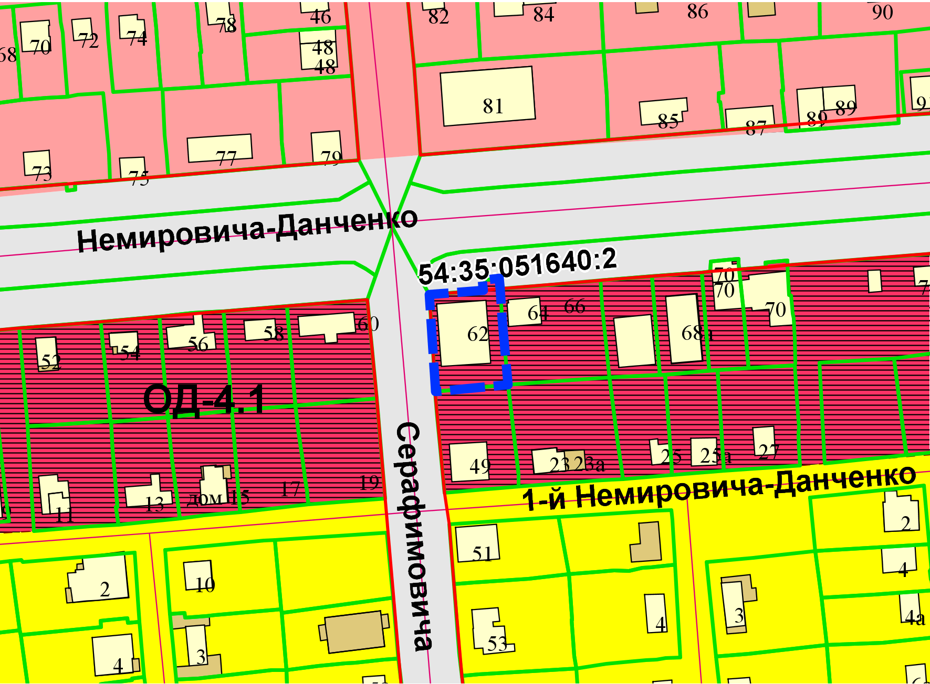
Приложения к заявлению:

